

REPÚBLICA BOLIVARIANA DE VENEZUELA
MINISTERIO DEL PODER POPULAR PARA LA EDUCACIÓN UNIVERSITARIA
UNIVERSIDAD POLITÉCNICA TERRITORIAL
AGRO-INDUSTRIAL DEL ESTADO TÁCHIRA
PROGRAMA NACIONAL DE FORMACIÓN
INGENIERÍA EN INFORMATICA

Flujo de usuario de la aplicación menta

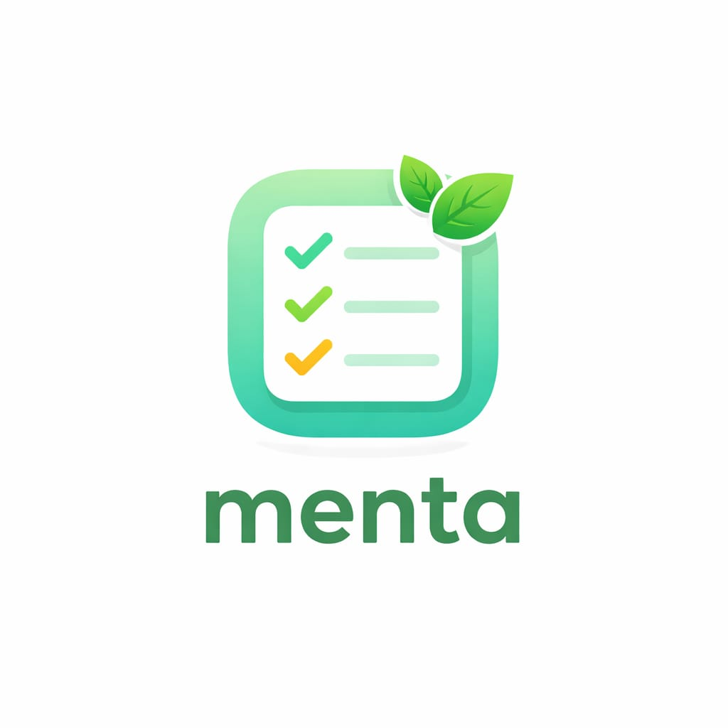

San Juan de Colón, abril del 2026.
Manual de Usuario
Bienvenido a Menta, tu plataforma para organizar equipos y proyectos de manera eficiente. Este manual te guiará paso a paso por la interfaz visual.

- Acceso y Registro
Inicio de Sesión
- Correo: Introduce tu dirección de email vinculada.
- Contraseña: Escribe tu clave de seguridad.
- Botón Entrar: Presiona el botón verde para acceder al dashboard.
- Crear cuenta: Si aún no eres miembro, selecciona el enlace verde en la parte inferior.

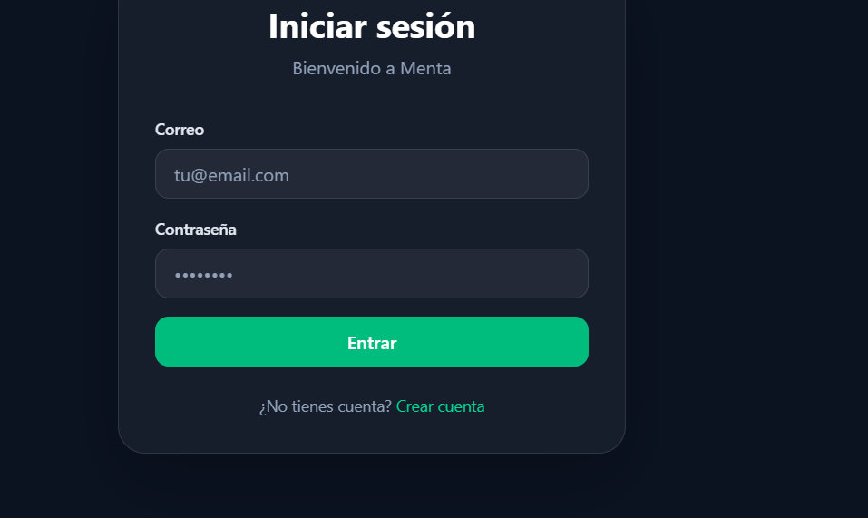

- Registro de Nuevo Usuario

- Rellena los campos de correo y establece una contraseña.
- Confirmar contraseña: Asegúrate de que ambas coincidan para habilitar el botón "Registrarme".

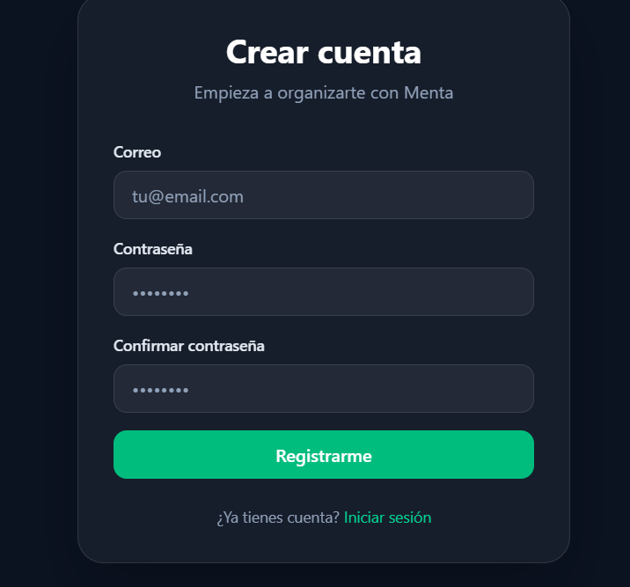

- Gestión de Equipos
Al ingresar, verás la sección principal de Equipos.
- Visualización de Equipo: Aparecerá el nombre de tu equipo (ejemplo: “Mi Equipo”) y la cantidad de miembros actuales.

- Miembros del equipo: Lista los correos de los integrantes. El creador aparecerá con la etiqueta morada de “ADMIN”.

- Botón + Nuevo Equipo: Ubicado en la esquina inferior derecha para crear grupos de trabajo adicionales.

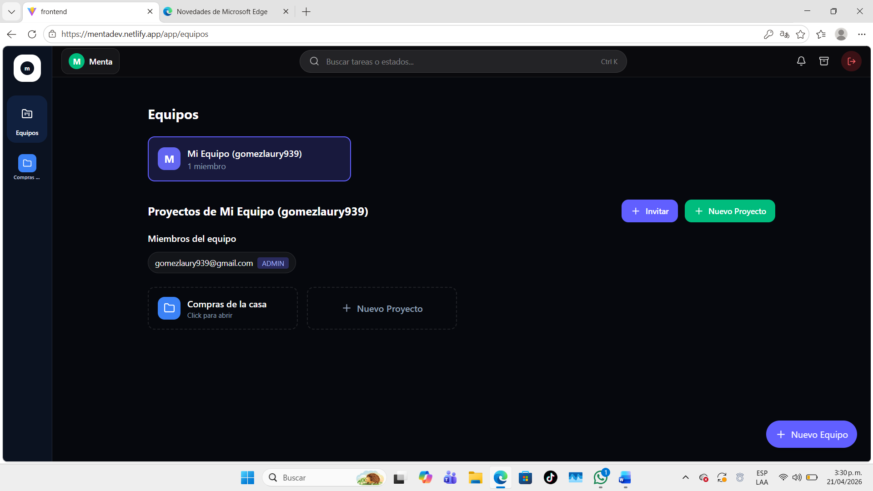

- Administración de Proyectos
Crear un Nuevo Proyecto
Al presionar el botón verde "Nuevo Proyecto", se abrirá una ventana emergente:
Nombre: Asigna un título a tu proyecto (ej: "Compras de la casa").
Icono: Elige una de las 18 categorías visuales (carpetas, código, arte, carrito, etc.) para identificarlo rápido.
Color: Selecciona un círculo de color para personalizar la apariencia de la tarjeta del proyecto.
Botón Crear: Confirma para añadirlo a tu lista.

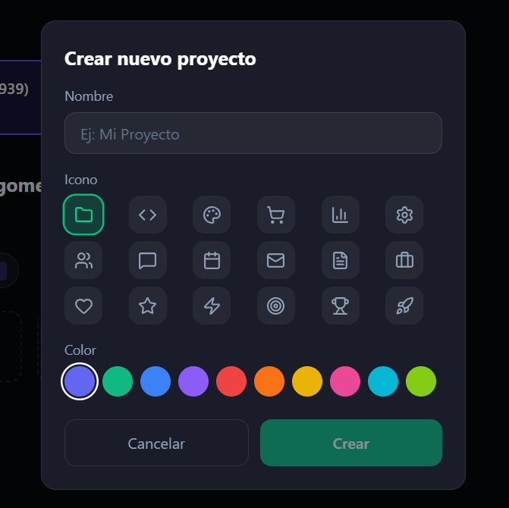

- Colaboración e Invitaciones
Invitar Miembros
Si deseas trabajar con otros, pulsa el botón morado "+ Invitar":
- Búsqueda: Escribe al menos 3 caracteres del correo electrónico de la persona que quieres sumar.
- Rol: Asigna el nivel de permiso (ejemplo: "Desarrollador") mediante el menú desplegable.

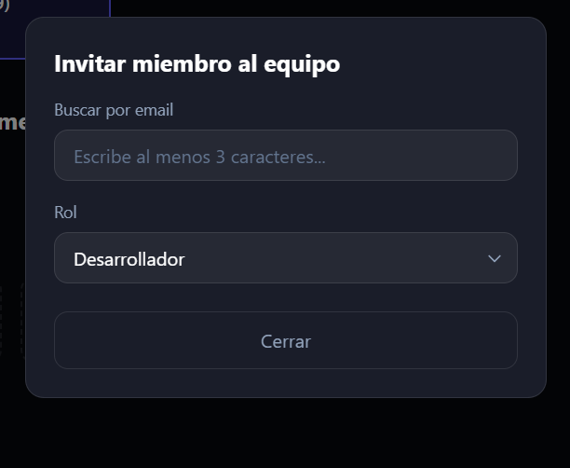

- Herramientas de Control (Barra Superior)
En la parte superior derecha encontrarás tres iconos clave:
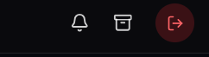
- Campana (Notificaciones): Haz clic para ver tareas por vencer en los próximos 3 días.

- Caja (Progreso): Abre una ventana flotante que muestra cuántas tareas han sido Completadas y cuántas están por Estar (pendientes).


- Icono Rojo (Cerrar Sesión): Úsalo para salir de tu cuenta de forma segura. El sistema confirmará con un mensaje de "Sesión cerrada".

- Tablero de Tareas (Vista Kanban): Organización de actividades en columnas de estado (Pendientes, En Proceso y Completadas).
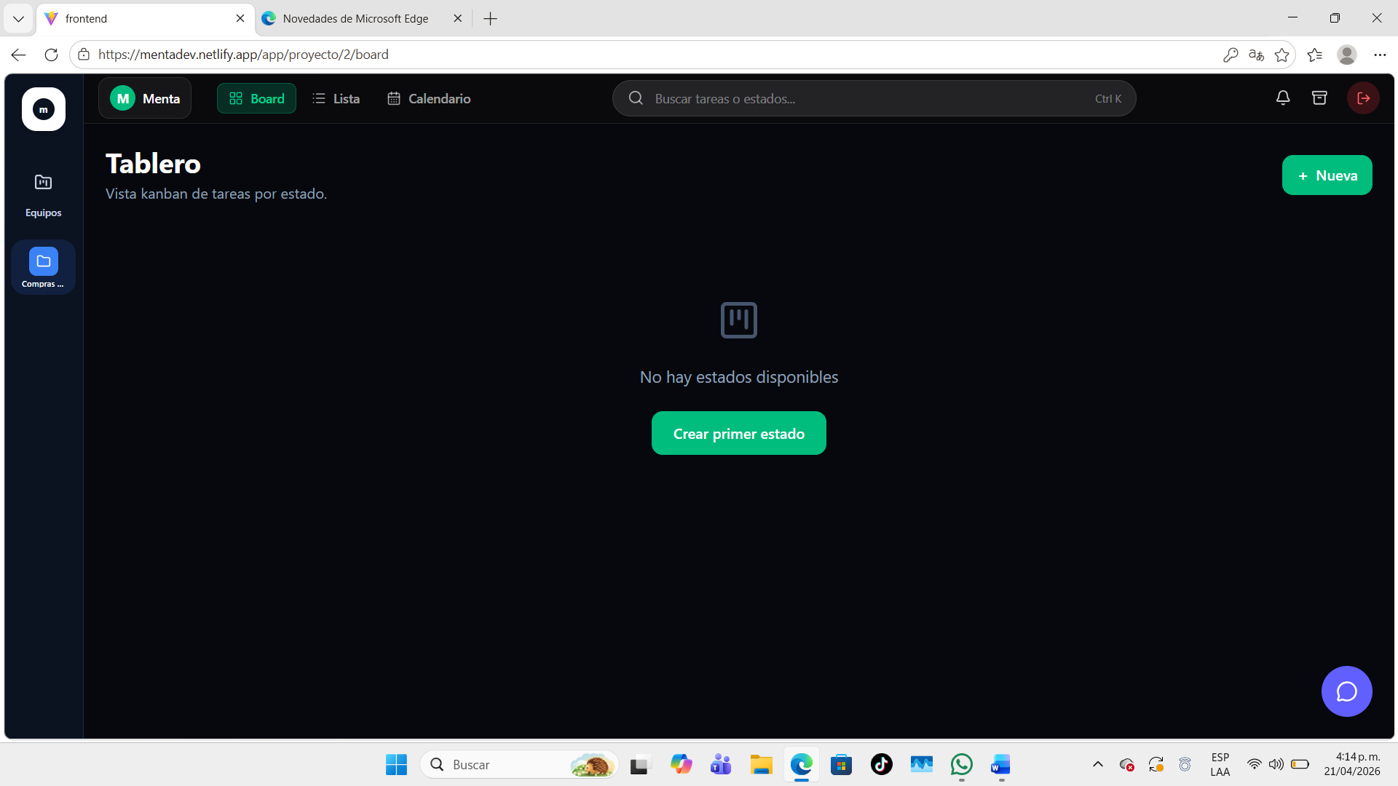
Visualización de tarjetas con título, descripción y nivel de urgencia.
- Configuración de Tarea Nueva:
Asignación de Niveles de Prioridad: Selección entre Baja, Media y Alta (codificadas por colores para identificación rápida).
Definición de Fecha de Vencimiento: Selector de calendario para establecer el límite de entrega.
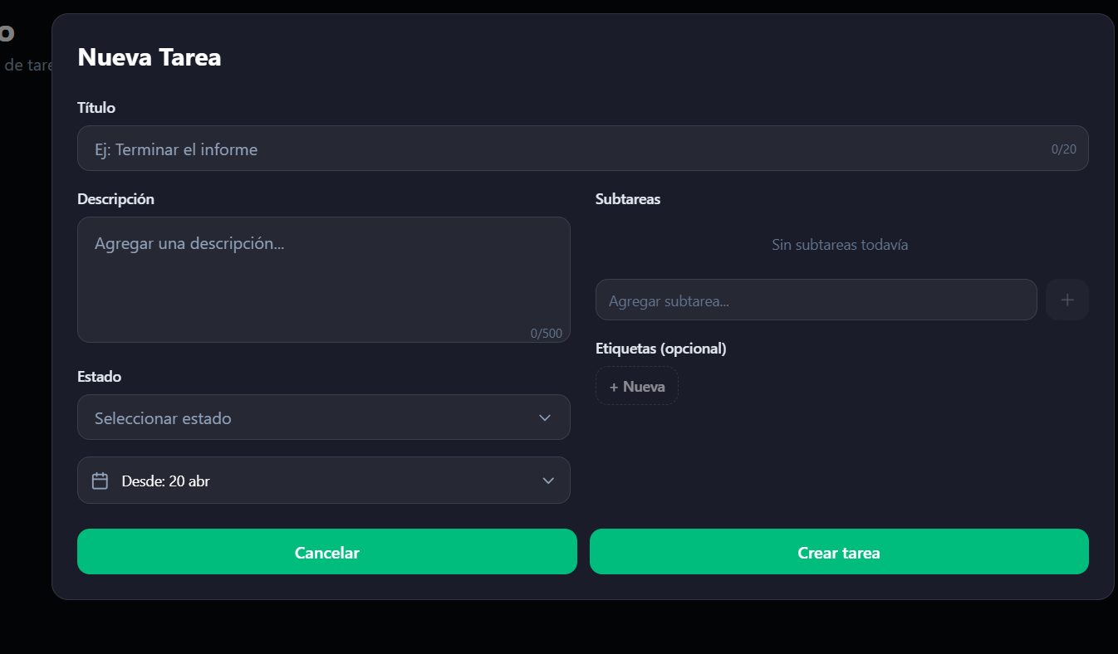

- Interactividad de las Tarjetas:
Botones de Acción Directa: Opciones para Editar (ajustar detalles) o Eliminar (borrar la tarea permanentemente) directamente desde el tablero.

- Módulo de Calendario:
Vista Mensual: Navegación entre meses para visualizar la carga de trabajo a largo plazo.
Indicadores Temporales: Las tareas aparecen marcadas en el día exacto de su vencimiento para evitar retrasos.
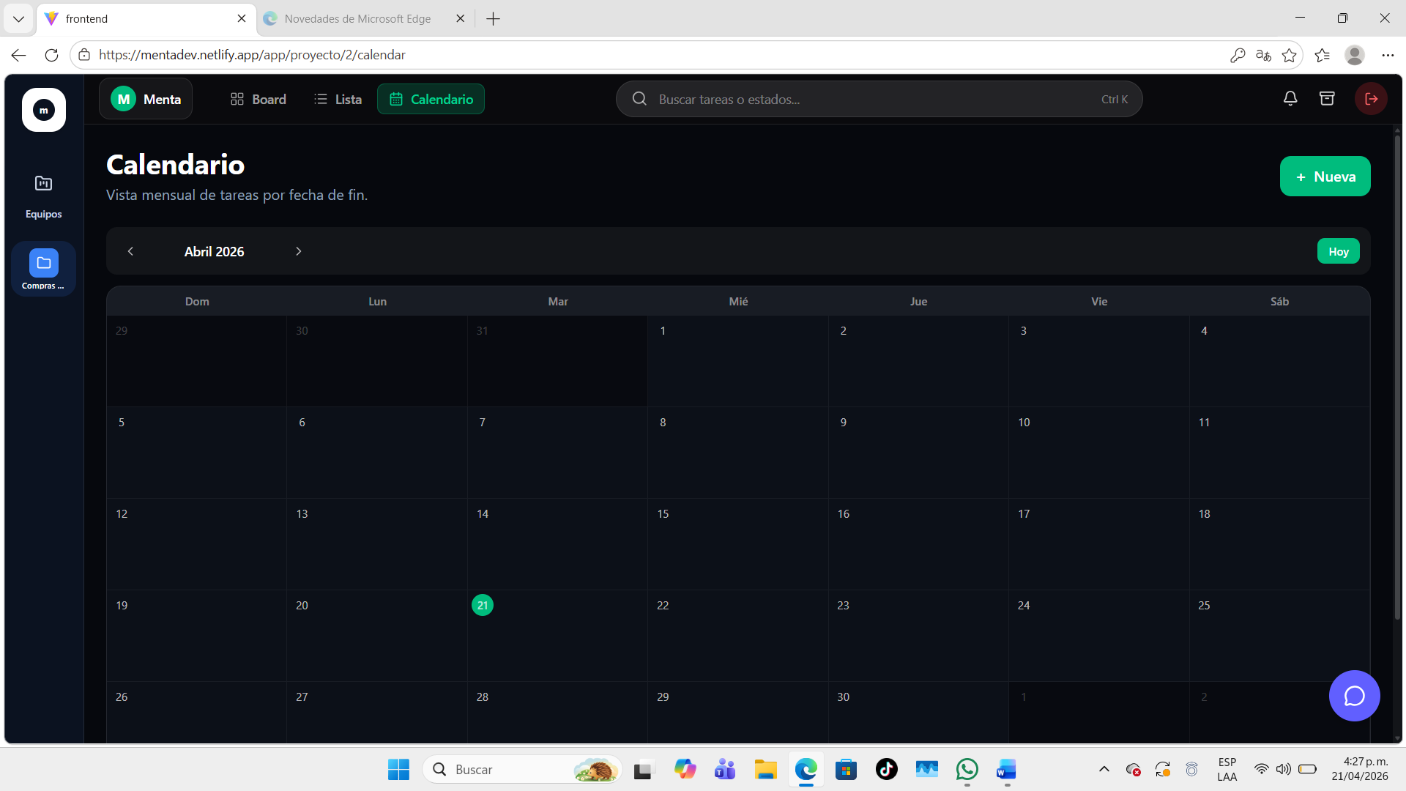
Panel flotante que muestra el conteo exacto de tareas Completadas versus las que están Por Estar (pendientes).

- Navegación Inferior
Icono Equipos: Te regresa siempre a la vista general de tus grupos y proyectos activos.

